**5,45-мм Автомат Калашникова АК-12**

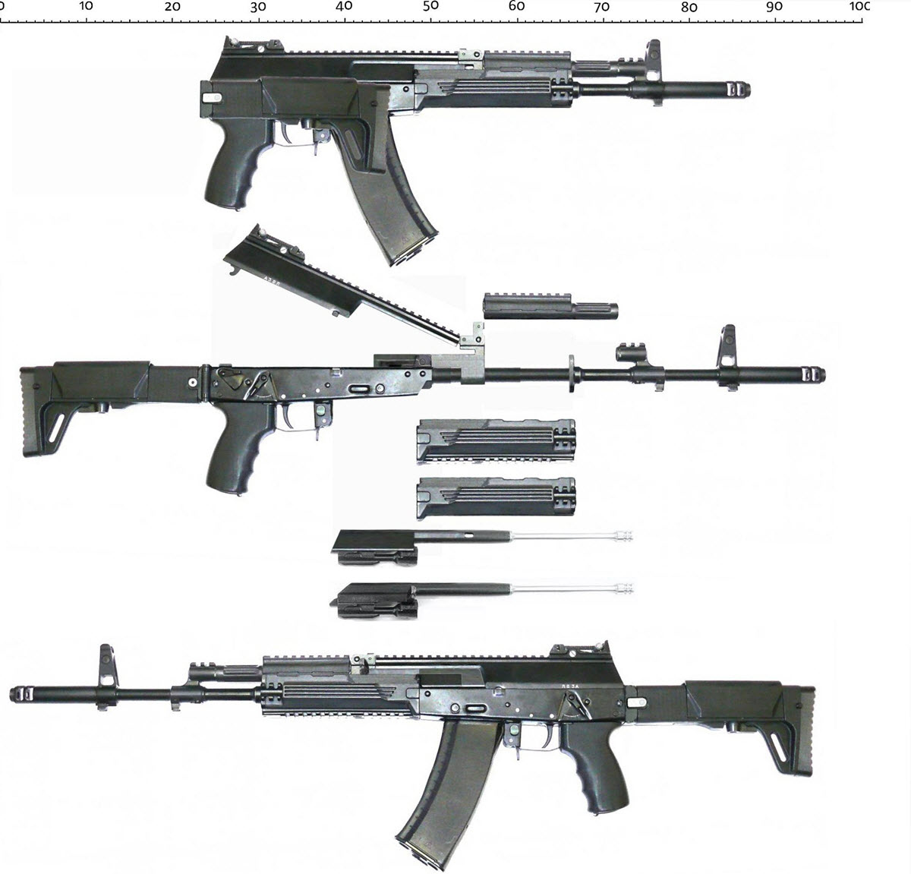

*Рисунок 1 – АК-12 образца 2012 года вид слева*

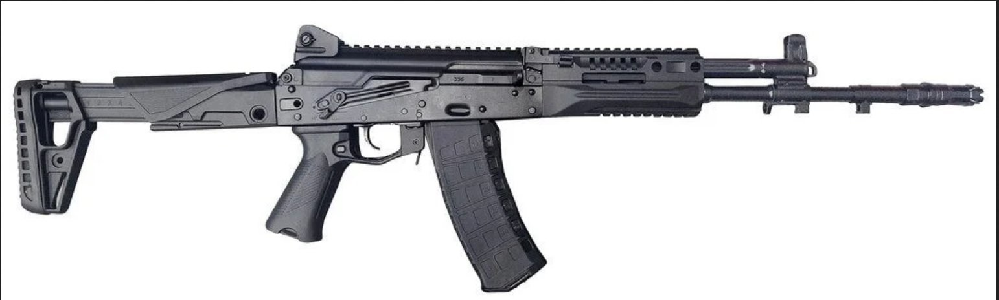

*Рисунок 2 – АК-12 образца 2023 (АК-12М) года вид справа*

Автомат был создан концерном «Калашников» в 2011 году, а впервые представлен в 2012 году, но вооружение принят в 2018 году. Такой разрыв обусловлен длительной работой над автоматом в ходе его многочисленных испытаний. АК-12 является основным индивидуальным оружием личного состава мотострелковых и других подразделений Вооруженных сил России. Автомат является следующим этапом эволюции автоматов Калашникова. АК-12 получил крепление «планка Пикатинни», а также телескопический приклад. Автомат продолжает модифицироваться, вбирая опыт современных конфликтов. Так, вобрав опыт СВО на Украине появился автомат, который также называют АК-12М или же АК-12 обр. 2023 года, имеющий ряд важнейших изменений.

|  |  |
| --- | --- |
| ТТХ | |
| Применяемый боеприпас | 5,45х39 |
| Ёмкость магазина | 30 п. |
| Эффективная дальность стрельбы | 800 м. |
| Темп стрельбы | 700 выст./мин. |
| Прицельная дальность с открытым прицелом | 800 м. |
| Начальная скорость пули | 900 м/с |
| Вес с магазином без патронов | 3,7 кг. |
| Общая длина с разложенным прикладом | 875 - 935 мм. |
| Общая длина со сложенным прикладом | 690 мм. |
| Длина ствола | 415 мм. |
| Тип автоматики | отвод пороховых газов, длинный ход поршня |